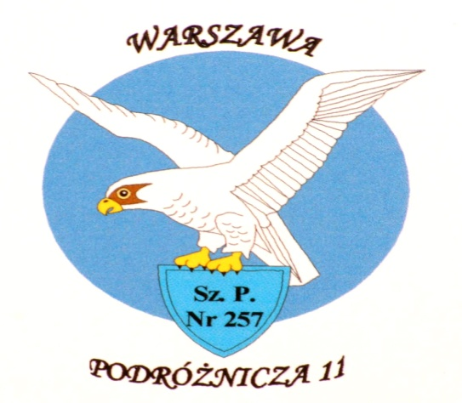

REGULAMIN PROJEKTU
„AKADEMIA FALSKIEGO”
Rok szkolny 2023/2024

- Organizator
Organizatorem projektu jest Szkoła Podstawowa Nr 257 im. prof. Mariana Falskiego w Warszawie. Projekt realizowany będzie przez uczniów z pomocą rodziców, nauczycieli przedmiotu, wychowawców i opiekunów odznak dzięki współpracy Dyrekcji Szkoły, wszystkich nauczycieli oraz Rady Rodziców przy Szkole 257.
- Uczestnicy
Uczestnikiem projektu może być każdy uczeń Szkoły Podstawowej Nr 257 im. prof. Mariana Falskiego z klas 0-8, który weźmie udział w realizacji zadań prowadzonych w ramach Akademii Falskiego.
- Cel
Celem projektu jest zaoferowanie dodatkowych, innowacyjnych form edukacji, pogłębienie i rozwijanie możliwości twórczych uczniów oraz promowanie uczniów poprzez ideę współzawodnictwa i współpracy.
Uwaga! Udział w Akademii Falskiego i zdobywanie odznak zostanie nagrodzony oceną cząstkową z przedmiotu oraz nagrodą rzeczową.
- Termin realizacji
Okres realizacji projektu: od października 2022 do czerwca 2023. Organizatorzy zastrzegają sobie możliwość przeprowadzenia kolejnych edycji projektu w przyszłych latach.
- Oferta dla uczestników
- W ramach Akademii Falskiego w roku szkolnym 2022/2023 będzie funkcjonowało 13 odznak: w klasach 0-3: Młody Odkrywca, Świetlik, w klasach 4-8: Polonista, Historyk, Matematyk, Fizyk, Chemik, Lingwista (j.angielski, j.niemiecki, j.hiszpański), Przyrodnik, Sportowiec, Artysta (artysta, muzyk), Wolontariusz, Samorządowiec od Falskiego. Aby zdobyć odznakę, uczniowie będą wykonywać zadania z listy zadań dostępnych u koordynatora lub nauczycieli przedmiotów.
- Po zrealizowaniu co najmniej 10 z 15 zaproponowanych zadań w wybranej kategorii, w tym 5 obowiązkowych oraz co najmniej 5 z listy zadań do wyboru, uczestnicy przedstawiają swojemu Wychowawcy (klasy 1-3) lub Opiekunowi Odznaki (klasy 4-8) dokumentację potwierdzającą realizację zadań, a ten przekazuje ją Jury.
- W skład Jury wchodzi 8 osób: p.Beata Pergałowska, p.Lidia Bieniek, p.Ewa Berkieta, p.Marzena Mierzejewska, p.Małgorzata Waliszkiewicz, p. Joanna Chochowska, p. Joanna Michalczuk, p. Wioleta Pyrża
- Jury decyduje o przyznaniu odpowiednich odznak na podstawie otrzymanych teczek i opinii Wychowawców i Opiekunów Odznak.
- Każdy uczeń może starać się o odznakę w dowolnej liczbie kategorii.
- Wychowawcy klas 0-3 przechowują teczki uczniów w klasach, uczniowie klas 4-8 przechowują swoje teczki samodzielnie i dostarczają kompletne teczki swoim Opiekunom Odznak pod koniec trwania projektu do 17 maja. Uwaga! Teczki oddane po upływie wyznaczonego terminu nie będą uwzględniane przez Jury.
- W trakcie projektu uczestnicy zobowiązani są do systematycznego realizowania zadań oraz zbierania podpisów Wychowawców/Opiekuna Odznak przy każdym zrealizowanym zadaniu.
- Opiekunem Odznaki może zostać każdy nauczyciel SP 257, który zgodzi się objąć ucznia opieką i monitorować jego postępy w realizacji zadań. Uczniowie mogą wybrać na Opiekuna Odznak nauczyciela przedmiotu, co z pewnością ułatwi realizację zadań, np. Odznaka Polonista – nauczyciel języka polskiego, Odznaka Przyrodnik – nauczyciel przyrody.
- Uczniowie klas 0-1, którzy nie potrafią jeszcze pisać, mogą realizować zadania pisemne z pomocą osób dorosłych - rodziców/opiekunów prawnych. Rodzice/opiekunowie prawni zapisują teksty podyktowane im przez dziecko, w klasie zaś Dziecko ustnie przedstawia swoją pracę.
- Lista zadań
Lista zadań w poszczególnych kategoriach będzie dostępna u koordynatora Akademii Falskiego lub Opiekunów Odznak i stanowi załącznik do niniejszego regulaminu.
- Postanowienia końcowe
Rodzice/prawni opiekunowie wyrażają pisemną zgodę na zbieranie i wykorzystywanie danych osobowych uczestników w celu realizacji projektu. Realizacja projektu umożliwi uczniom utalentowanym jak i również uczniom, którzy nie odnoszą sukcesów szkolnych zdobywanie doświadczeń edukacyjnych, społecznych, kulturowych, sportowych i wzmocni ich poczucie wartości. Zgoda rodziców powinna być dołączona do dokumentacji szkolnej.
- Terminarz

Termin | Zadania
Do 2 X 2023 | Opublikowanie na stronie internetowej Szkoły regulaminu Akademii Falskiego
2-13 X 2023 | Zgłoszenia uczniów do Akademii Falskiego  - Wybór Opiekuna Odznaki, uzyskanie zgody od Opiekuna Odznaki poświadczone podpisem nauczyciela (załącznik nr 2)  - Ustne zgłoszenie do Wychowawcy klasy chęci ubiegania się o odznakę  - Założenie teczki dokumentującej pracę  - Zamieszczenie w teczce zgody na udział w Akademii Falskiego (załącznik nr 1)  - Wydrukowanie i zamieszczenie w teczce listy zadań do zrealizowania oraz pustej karty dokumentującej zrealizowanie zadania do systematycznego uzupełniania w trakcie projektu (załącznik nr 3 i 4).
Do 16 X 2023 | Wychowawcy klas na piśmie przekazują koordynatorowi projektu, p. Marzenie Mierzejewskiej listę osób zgłoszonych do Akademii Falskiego z informacją, o jaką odznakę się ubiegają i kto jest ich Opiekunem Odznaki.
Od 3 X 2023 do 17 V 2024 | Uczniowie systematycznie realizują zadania. Uczestnicy, rodzice i Wychowawcy klas 0-3 gromadzą informacje w teczkach.
Do 12 I 2024 | Przedstawienie Wychowawcy/Opiekunowi Odznaki co najmniej 5 zrealizowanych zadań z listy.  Weryfikacja przez Wychowawców listy osób ubiegających się o odznaki.
Do 17 V 2024 | Wychowawcy klas 0-3 i Opiekunowie Odznak przekazują Jury nominacje i rekomendacje do odznaczeń wraz z kompletną dokumentacją.
Do 24 V 2024 | Jury przyznaje odznaczenia.
VI 2024 | Wręczenie nagród.

